Министерство образования и науки Российской Федерации

Федеральное государственное бюджетное образовательное учреждение высшего образования

«Пермский национальный исследовательский политехнический университет»

Кафедра «Информационные технологии и автоматизированные системы»

ОТЧЕТ ПО ЛАБОРАТОРНОЙ РАБОТЕ

Тема: “Бинарные деревья"

Семестр 2

Выполнил работу

Студент группы РИС-22-1Б

Мальчиков Дмитрий Григорьевич

Проверил

Доцент кафедры ИТАС

Полякова Ольга Андреевна

Г. Пермь-2023

**Постановка задачи**

Реализовать бинарное дерево.

Для решения данной задачи необходимо:

- Создать класс BinaryTreeWidget.

- Реализовать функции добавления и удаления узлов.

- Реализовать балансировку дерева.

- Визуализоровать дерево.

- Реализовать Интерфейс в Qt Creator.

**Анализ задачи**

- Для управления событиями будет использоваться фреймворк QT, так как он предоставляет большое количество встроенных методов и библиотек, которые сильно ускорят разработку программы.

- Для визуализации использовать библиотеку QPainter, которая содержит множество встроенных методов, облегчающих и ускоряющих процесс отрисовки дерева.

- Структура узла Node должна содержать 3 поля: key - значение; left,right - указатели на дочерние 2 элемента.

- Класс BinaryTreeWidget содержит методы работы с графом: Добавление/Удаление, поиск узлов, балансировка, а также функции, выполняющие обходы: прямой, симметричный и обратный.

- Для работы с деревом использовать кнопки оконного приложения.

- Для визуализации задачи будет визуализироваться бинарное дерево.

**Выполнение программы**

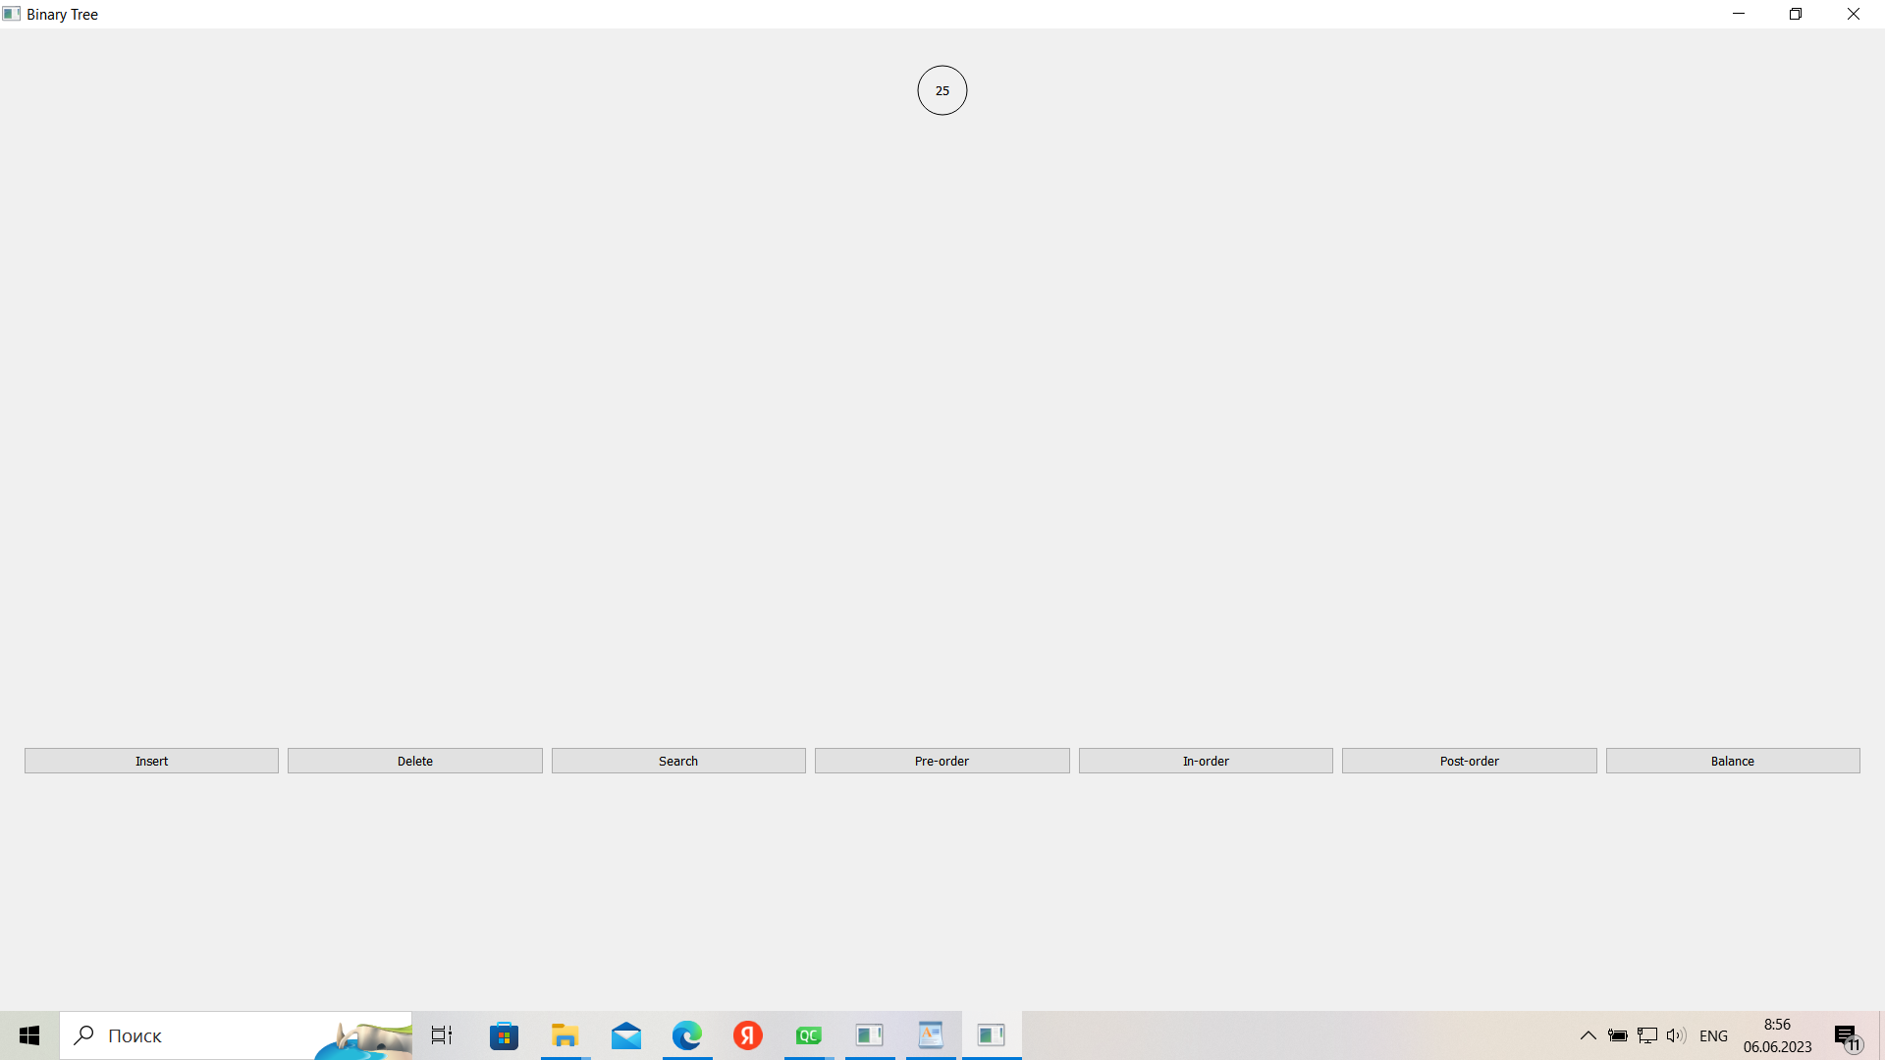

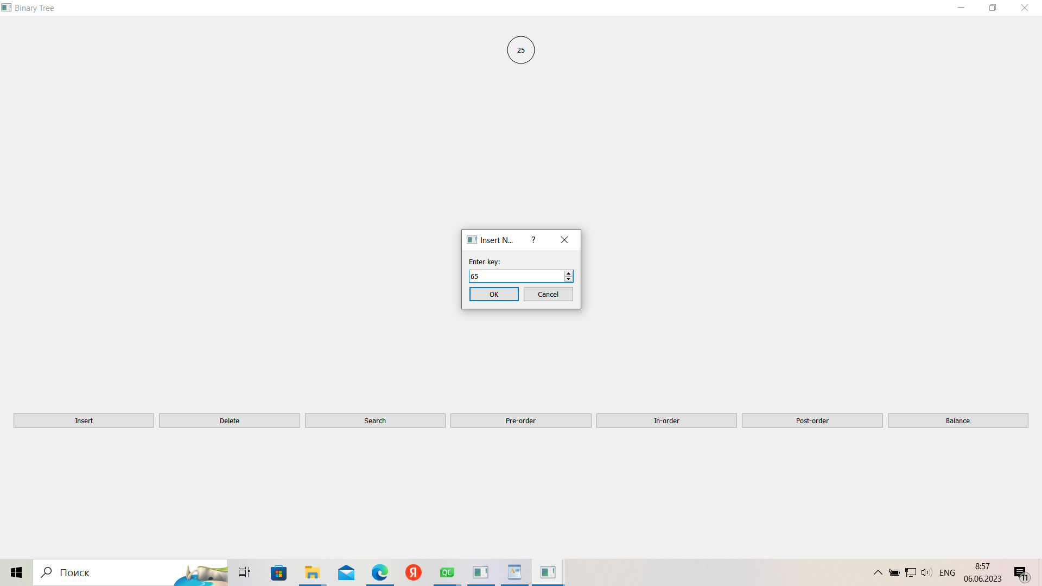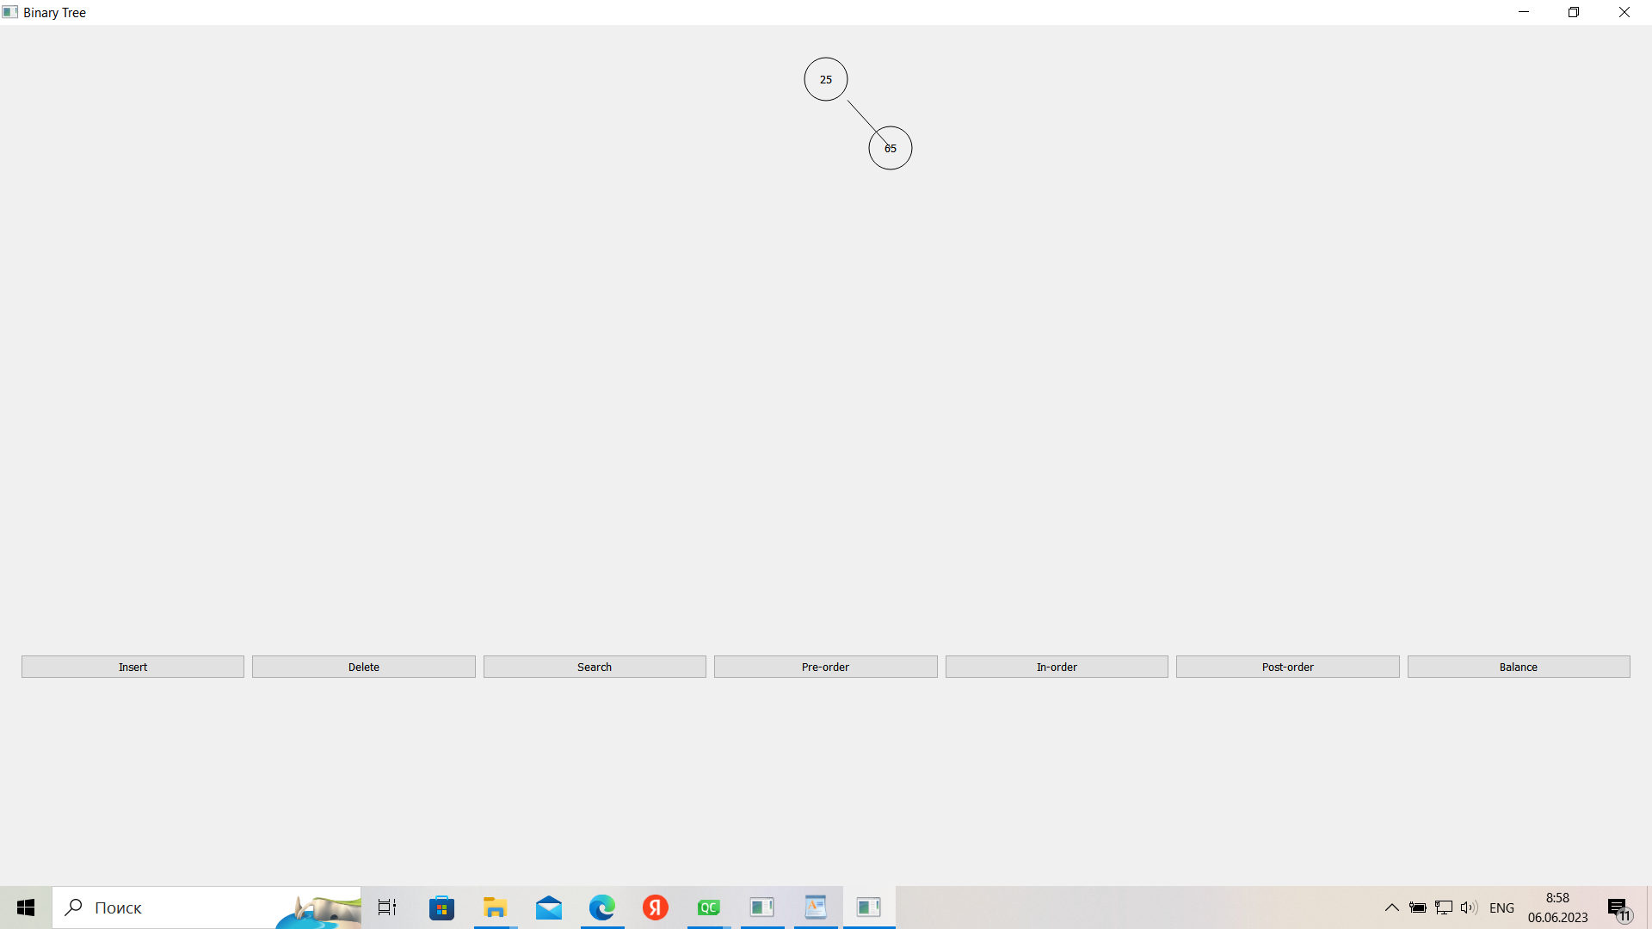

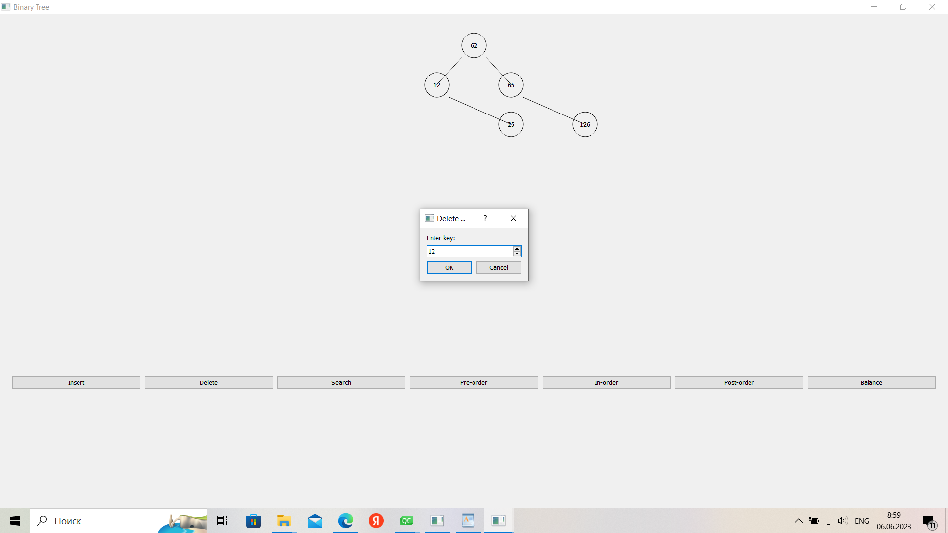

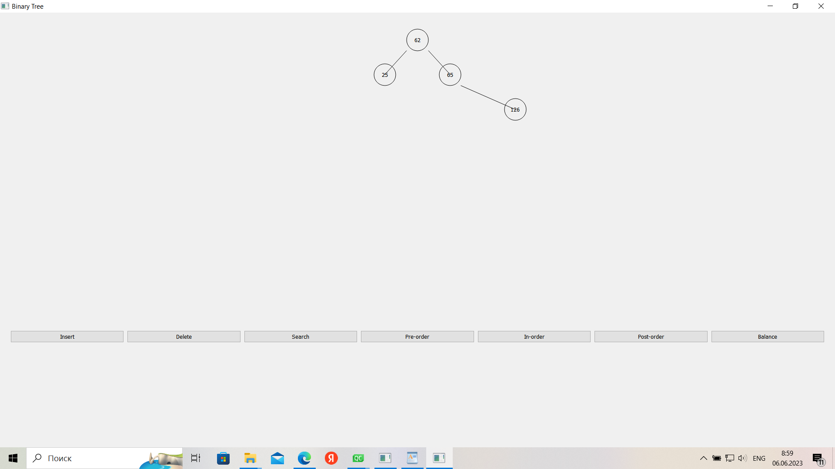

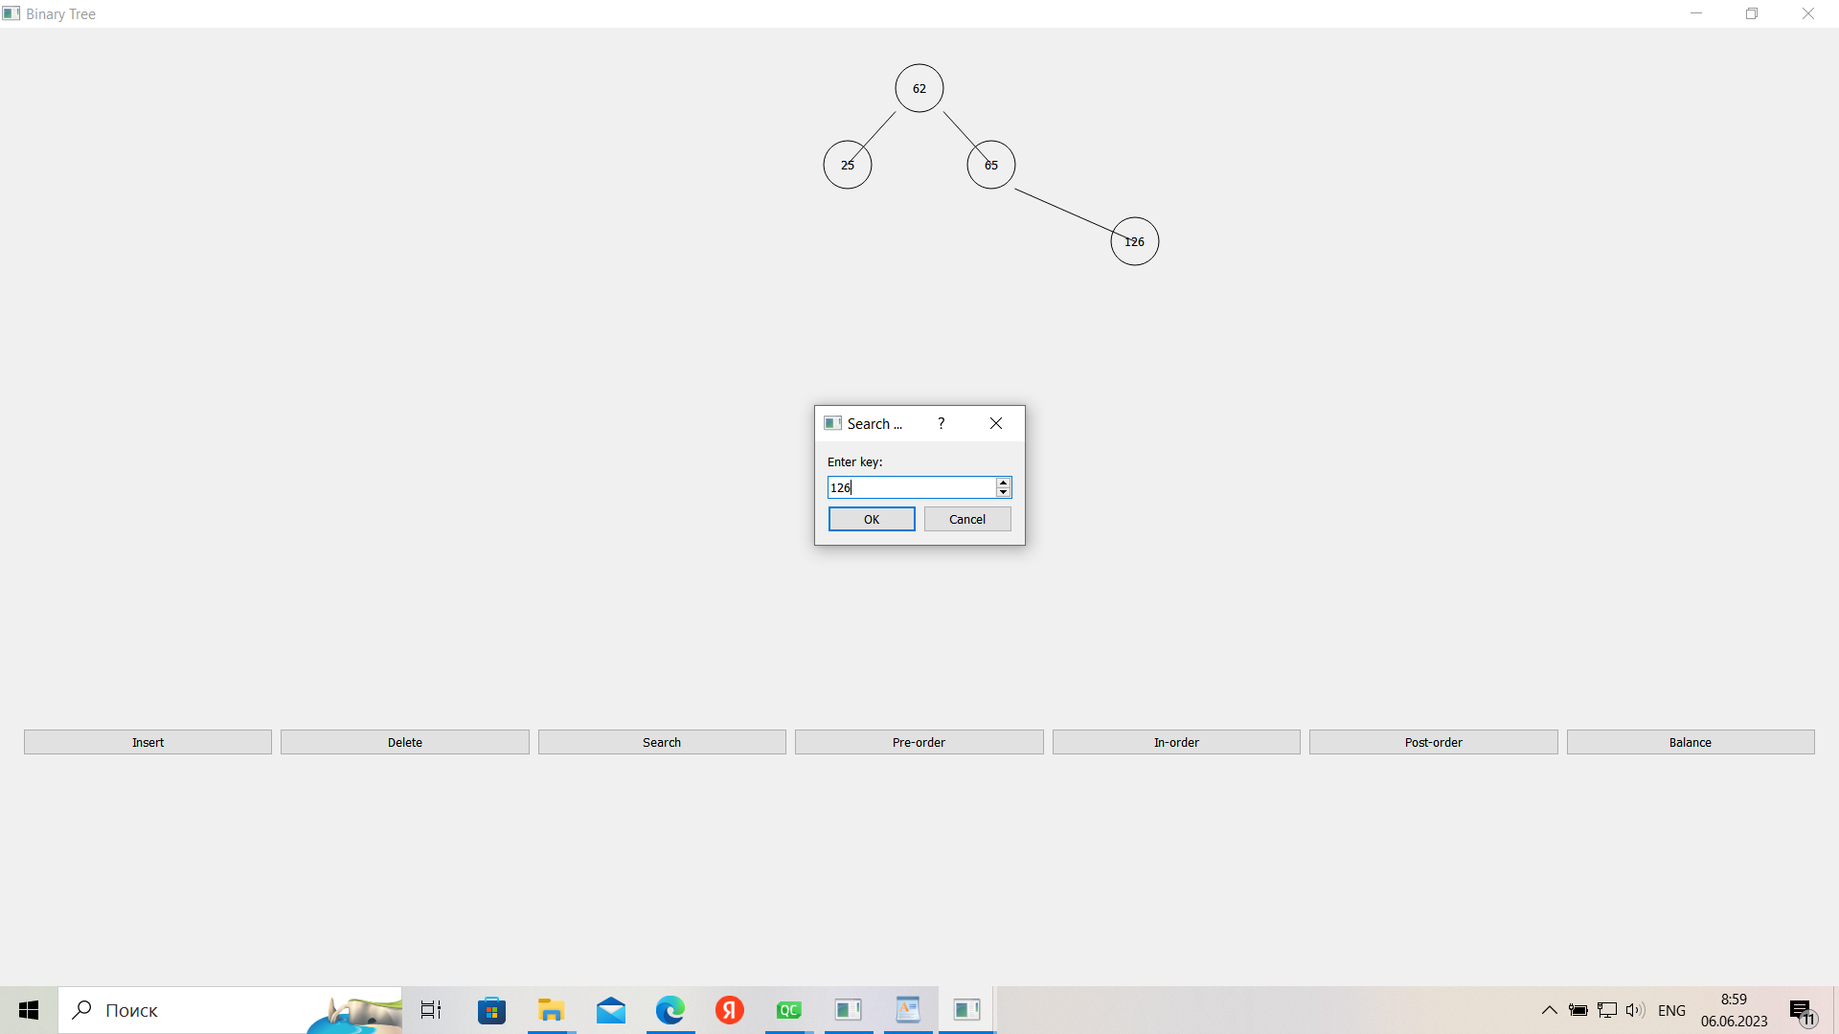

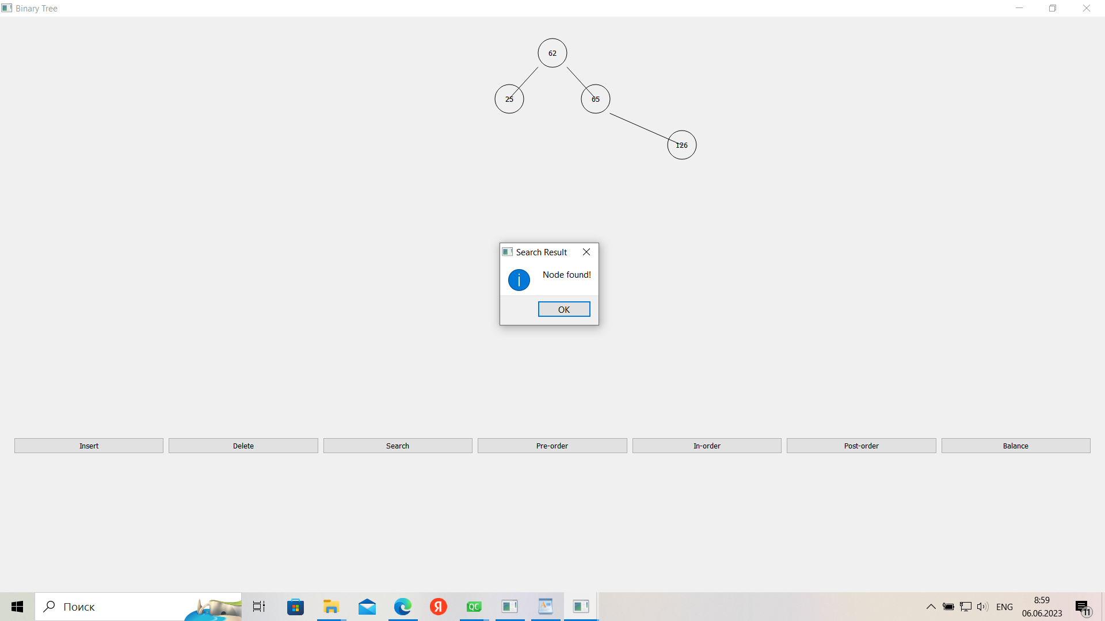

**UML-Диаграмма классов**

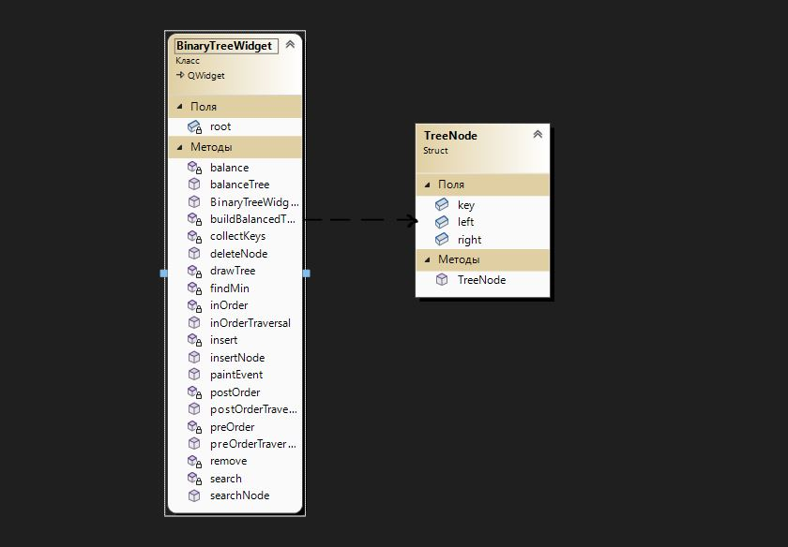

**Код программы**

#include <QApplication>

#include <QWidget>

#include <QPushButton>

#include <QHBoxLayout>

#include <QVBoxLayout>

#include <QLabel>

#include <QInputDialog>

#include <QPainter>

#include <QDebug>

#include <QMessageBox>

*//* *Структура* *узла* *бинарного* *дерева*

*struct* TreeNode {

int key;

TreeNode* left;

TreeNode* right;

TreeNode(int value) : key(value), left(*nullptr*), right(*nullptr*) {}

};

*class* BinaryTreeWidget : *public* QWidget {

*public*:

BinaryTreeWidget(QWidget* parent = *nullptr*) : QWidget(parent), root(*nullptr*) {}

void insertNode(int key) {

root = insert(root, key);

update();

}

void deleteNode(int key) {

root = remove(root, key);

update();

}

bool searchNode(int key) {

*return* search(root, key);

}

void preOrderTraversal() {

preOrder(root);

}

void inOrderTraversal() {

inOrder(root);

}

void postOrderTraversal() {

postOrder(root);

}

void balanceTree() {

root = balance(root);

update();

}

void paintEvent(QPaintEvent* event) override {

Q_UNUSED(event);

QPainter painter(*this*);

painter.setRenderHint(QPainter::Antialiasing);

int initialX = width() / 2;

int initialY = 50;

drawTree(painter, initialX, initialY, root, 1);

}

*private*:

TreeNode* root;

TreeNode* insert(TreeNode* node, int key) {

*if* (node == *nullptr*) {

*return* *new* TreeNode(key);

}

*if* (key < node->key) {

node->left = insert(node->left, key);

} *else* *if* (key > node->key) {

node->right = insert(node->right, key);

}

*return* node;

}

TreeNode* remove(TreeNode* node, int key) {

*if* (node == *nullptr*) {

*return* *nullptr*;

}

*if* (key < node->key) {

node->left = remove(node->left, key);

} *else* *if* (key > node->key) {

node->right = remove(node->right, key);

} *else* {

*if* (node->left == *nullptr* && node->right == *nullptr*) {

*delete* node;

*return* *nullptr*;

} *else* *if* (node->left == *nullptr*) {

TreeNode* temp = node->right;

*delete* node;

*return* temp;

} *else* *if* (node->right == *nullptr*) {

TreeNode* temp = node->left;

*delete* node;

*return* temp;

} *else* {

TreeNode* minNode = findMin(node->right);

node->key = minNode->key;

node->right = remove(node->right, minNode->key);

}

}

*return* node;

}

bool search(TreeNode* node, int key) {

*if* (node == *nullptr*) {

*return* *false*;

}

*if* (key == node->key) {

*return* *true*;

} *else* *if* (key < node->key) {

*return* search(node->left, key);

} *else* {

*return* search(node->right, key);

}

}

void preOrder(TreeNode* node) {

*if* (node != *nullptr*) {

qDebug() << node->key;

preOrder(node->left);

preOrder(node->right);

}

}

void inOrder(TreeNode* node) {

*if* (node != *nullptr*) {

inOrder(node->left);

qDebug() << node->key;

inOrder(node->right);

}

}

void postOrder(TreeNode* node) {

*if* (node != *nullptr*) {

postOrder(node->left);

postOrder(node->right);

qDebug() << node->key;

}

}

TreeNode* balance(TreeNode* node) {

*if* (node == *nullptr*) {

*return* *nullptr*;

}

QVector<int> keys;

collectKeys(node, keys);

*return* buildBalancedTree(keys, 0, keys.size() - 1);

}

void collectKeys(TreeNode* node, QVector<int>& keys) {

*if* (node != *nullptr*) {

collectKeys(node->left, keys);

keys.append(node->key);

collectKeys(node->right, keys);

}

}

TreeNode* buildBalancedTree(*const* QVector<int>& keys, int left, int right) {

*if* (left > right) {

*return* *nullptr*;

}

int middle = (left + right) / 2;

TreeNode* node = *new* TreeNode(keys[middle]);

node->left = buildBalancedTree(keys, left, middle - 1);

node->right = buildBalancedTree(keys, middle + 1, right);

*return* node;

}

TreeNode* findMin(TreeNode* node) {

*while* (node->left != *nullptr*) {

node = node->left;

}

*return* node;

}

void drawTree(QPainter& painter, int x, int y, TreeNode* node, int level) {

*if* (node == *nullptr*) {

*return*;

}

int radius = 25;

int spacing = 75;

int levelHeight = 80;

painter.drawEllipse(QPointF(x, y), radius, radius);

painter.drawText(QRectF(x - radius, y - radius, 2 * radius, 2 * radius), Qt::AlignCenter, QString::number(node->key));

*if* (node->left != *nullptr*) {

int leftX = x - spacing * (1 << (level - 1));

int leftY = y + levelHeight;

painter.drawLine(x - radius, y + radius, leftX, leftY);

drawTree(painter, leftX, leftY, node->left, level + 1);

}

*if* (node->right != *nullptr*) {

int rightX = x + spacing * (1 << (level - 1));

int rightY = y + levelHeight;

painter.drawLine(x + radius, y + radius, rightX, rightY);

drawTree(painter, rightX, rightY, node->right, level + 1);

}

}

};

int main(int argc, char* argv[]) {

QApplication app(argc, argv);

BinaryTreeWidget binaryTreeWidget;

QPushButton insertButton("Insert");

QObject::connect(&insertButton, &QPushButton::clicked, [&binaryTreeWidget]() {

bool ok;

int key = QInputDialog::getInt(*nullptr*, "Insert Node", "Enter key:", 0, INT_MIN, INT_MAX, 1, &ok);

*if* (ok) {

binaryTreeWidget.insertNode(key);

}

});

QPushButton deleteButton("Delete");

QObject::connect(&deleteButton, &QPushButton::clicked, [&binaryTreeWidget]() {

bool ok;

int key = QInputDialog::getInt(*nullptr*, "Delete Node", "Enter key:", 0, INT_MIN, INT_MAX, 1, &ok);

*if* (ok) {

binaryTreeWidget.deleteNode(key);

}

});

QPushButton searchButton("Search");

QObject::connect(&searchButton, &QPushButton::clicked, [&binaryTreeWidget]() {

bool ok;

int key = QInputDialog::getInt(*nullptr*, "Search Node", "Enter key:", 0, INT_MIN, INT_MAX, 1, &ok);

*if* (ok) {

bool found = binaryTreeWidget.searchNode(key);

QString message = found ? "Node found!" : "Node not found!";

QMessageBox::information(*nullptr*, "Search Result", message);

}

});

QPushButton preOrderButton("Pre-order");

QObject::connect(&preOrderButton, &QPushButton::clicked, [&binaryTreeWidget]() {

binaryTreeWidget.preOrderTraversal();

});

QPushButton inOrderButton("In-order");

QObject::connect(&inOrderButton, &QPushButton::clicked, [&binaryTreeWidget]() {

binaryTreeWidget.inOrderTraversal();

});

QPushButton postOrderButton("Post-order");

QObject::connect(&postOrderButton, &QPushButton::clicked, [&binaryTreeWidget]() {

binaryTreeWidget.postOrderTraversal();

});

QPushButton balanceButton("Balance");

QObject::connect(&balanceButton, &QPushButton::clicked, [&binaryTreeWidget]() {

binaryTreeWidget.balanceTree();

});

QVBoxLayout layout;

layout.addWidget(&binaryTreeWidget);

QHBoxLayout buttonLayout;

buttonLayout.addWidget(&insertButton);

buttonLayout.addWidget(&deleteButton);

buttonLayout.addWidget(&searchButton);

buttonLayout.addWidget(&preOrderButton);

buttonLayout.addWidget(&inOrderButton);

buttonLayout.addWidget(&postOrderButton);

buttonLayout.addWidget(&balanceButton);

QWidget mainWidget;

mainWidget.setLayout(&buttonLayout);

layout.addWidget(&mainWidget);

QWidget window;

window.setLayout(&layout);

window.setWindowTitle("Binary Tree");

window.show();

*return* app.exec();

}